PING TEST PACKET TRACER

Partiamo inserendo i device che ci serviranno per l’esercizio switch, 2 laptop, pc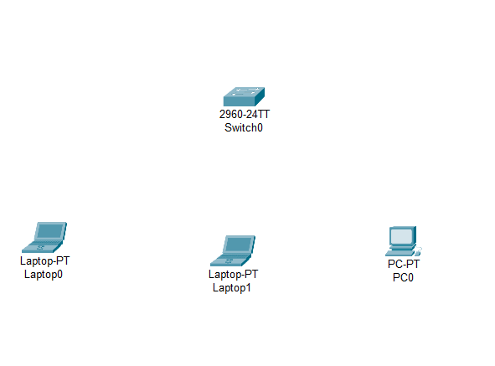

Dopodiché andremo a collegare le 3 macchine allo switch 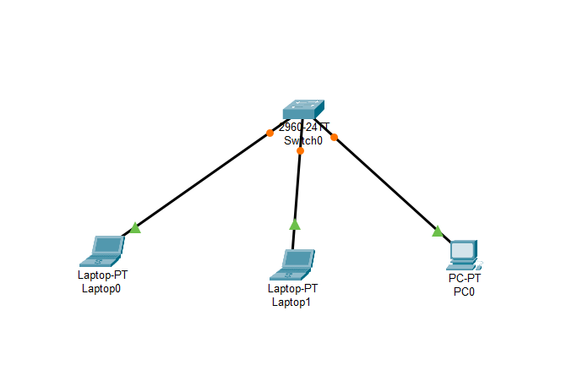

Una volta collegati configureremo le macchine con i propri indirizzi ip (laptop0: 192.168.100.100/255.255.255.0; laptop1: 192.168.100.200/255.255.255.0; pco: 192.168.1.3/255.255.255.0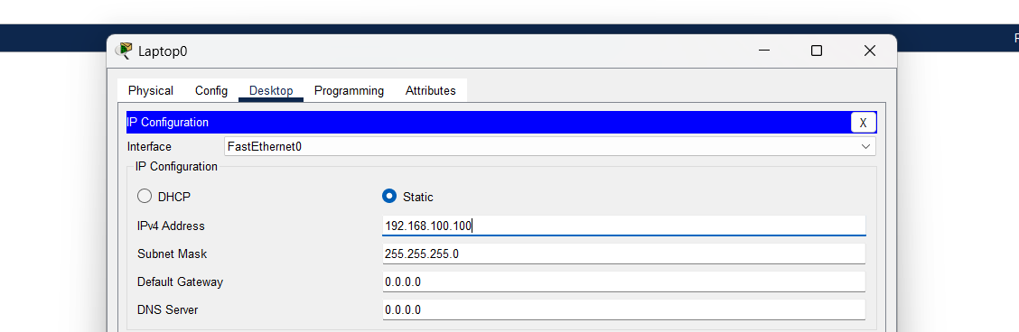

Una volta configurati potremmo andare a effettuare un ping tra le macchine per vedere se tra loro comunicano

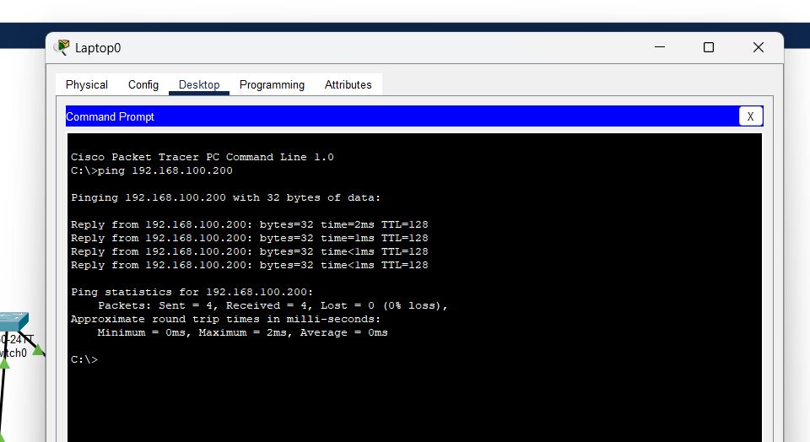

Come possiamo vedere dall’immagine il laptop0 comunica con il laptop1